В классе 35 учеников. В результате тестирования было выявлено, что 14 ученикам нравится математика, пяти технология, трем английский язык, стольким же музыка, десять человек предпочитают русский язык. Обозначь эти данные на диаграмме.
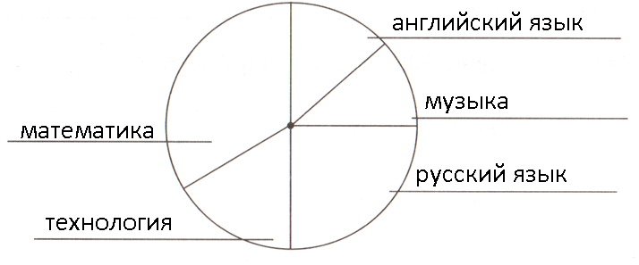

В классе 35 учеников. В результате тестирования было выявлено, что 14 ученикам нравится математика, пяти технология, трем английский язык, стольким же музыка, десять человек предпочитают русский язык. Обозначь эти данные на диаграмме.

В классе 35 учеников. В результате тестирования было выявлено, что 14 ученикам нравится математика, пяти технология, трем английский язык, стольким же музыка, десять человек предпочитают русский язык. Обозначь эти данные на диаграмме.

В классе 35 учеников. В результате тестирования было выявлено, что 14 ученикам нравится математика, пяти технология, трем английский язык, стольким же музыка, десять человек предпочитают русский язык. Обозначь эти данные на диаграмме.

В классе 35 учеников. В результате тестирования было выявлено, что 14 ученикам нравится математика, пяти технология, трем английский язык, стольким же музыка, десять человек предпочитают русский язык. Обозначь эти данные на диаграмме.

В классе 35 учеников. В результате тестирования было выявлено, что 14 ученикам нравится математика, пяти технология, трем английский язык, стольким же музыка, десять человек предпочитают русский язык. Обозначь эти данные на диаграмме.

